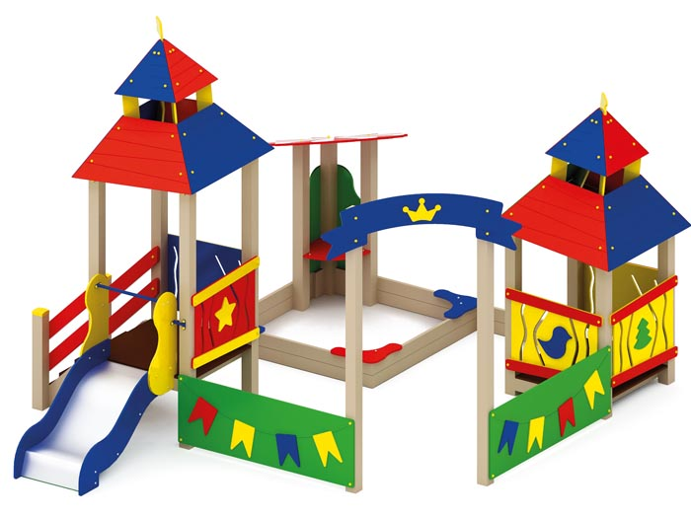 | Комплекс «Дворик» 0210 «Маленькая страна»  Размеры не менее: длина –5130 мм, ширина - 4260 мм, высота - 3460 мм.  Песочный комплекс состоит из соединенных между собой декоративным ограждением следующих элементов:  - песочницы с декоративным навесом в виде купола воздушного шара, четырех столиков, расположенных по периметру песочницы, размер песочницы не менее: длина - 1500 мм, ширина не менее - 1500 мм, высота не менее - 1600 мм, декоративные элементы изготовлены из влагостойкой фанеры, толщиной не менее 9 мм;  - входной арки, состоящей из двух столбов, с декоративным элементом в виде короны, изготовленный из влагостойкой фанеры, толщиной не менее 18 мм. Усиленные подпятники, изготовленные из металлической профильной трубы, сечением не менее 50*25 мм.  - домика с двухуровневой четырехскатной крышей с флажком, размеры не менее: длина – 1000 мм, ширина – 1000 мм, высота – 2960 мм. Основание крыши изготовлено из влагостойкой фанеры, толщиной не менее 18 мм, скаты крыши - из влагостойкой фанеры, толщиной не менее 9 мм. Каркас площадки (вертикальное основание) должен быть изготовлен из клееного бруса, сечением не менее 100*100 мм. Пол домика должен быть изготовлен из влагостойкой нескользящей фанеры, толщиной не менее 18 мм. В домике должна быть скамья из влагостойкой фанеры, толщиной не менее 18 мм. Крыша должна быть наклонена в одну из сторон.  - площадка с двухуровневой четырехскатной крышей с флажком, размерами не менее: длина – 1000 мм, ширина – 1000 мм. Высота платформы площадки над поверхностью ударопоглощающего покрытия составляет не менее 600 мм, и не более 650 мм.  Площадка должна быть оборудована горкой, которая должна иметь габаритные размеры не менее: длина – 1370 мм, ширина – 695 мм, высота – 1390 мм, стартовый участок горки находится на высоте не менее 550 мм, и не более 600 мм, от поверхности покрытия площадки. Скат горки выполнен из цельного листа нержавеющей стали, толщиной не менее 1,5 мм, оснащен бортами из березовой влагостойкой фанеры, высотой не менее 170 мм, от ската до верхней части борта, и толщиной не менее 18 мм. Также горка имеет защитную перекладину, изготовленную из металлической трубы, диаметром не менее 26,8 мм, которую устанавливают на высоте не менее 600 мм, и не более 900 мм от уровня пола стартового участка горки. В комплекте с горкой должен идти подпятник, для крепления горки в грунт, изготовленный из профильной трубы, сечением не менее 30*30 мм. Основание горки должно быть изготовлено из профильной трубы, сечением не менее 50*25 мм. Радиус изгиба окончания горки должен быть больше или равен 50 мм. Средний угол наклона участка скольжения не должен превышать 40°. Высота конечного участка горки от поверхности покрытия площадки должна быть не более 200 мм.  Лестница должна быть изготовлена из: стойки вертикальные – клееный брус, сечением не менее 100*100 мм, основание – из калиброванного пиломатериала, толщиной не менее 40 мм, перила – из калиброванного пиломатериала, толщиной не менее 40 мм. Торцевые части вертикального столба должны быть закрыты пластмассовыми накладками. В комплекте с лестницей должен идти подпятник. Ступеньки должны быть изготовлены методом склейки калиброванного пиломатериала и влагостойкой нескользящей фанеры.  - с двух сторон, площадка должна иметь ограждение с прорезями, которое должно иметь размеры не менее: длина – 950 мм, высота – 720 мм, изготовлено из березовой влагостойкой фанеры толщиной не менее 18 мм. Ограждение должно иметь декоративные накладки, в виде звезды, изготовленной из влагостойкой фанеры, толщиной не менее 9 мм.  Пол площадки должен быть изготовлен из влагостойкой нескользящей фанеры, толщиной не менее 18 мм.  Используемая фанера должна быть водостойкой фанерой марки ФСФ, из лиственных пород. Деревянные детали должны быть тщательно отшлифованы, кромки закруглены и окрашены яркими двухкомпонентными красками, стойкими к сложным погодным условиям, истиранию, действию ультрафиолета и специально предназначенными для применения на детских площадках, крепеж оцинкован, верхние торцы стоек из бруса защищены от осадков специально предназначенными для этого пластиковыми крышками.  Металлические элементы окрашены яркими порошковыми красками с предварительной антикоррозийной обработкой. Выступающие концы болтовых соединений должны закрываться пластиковыми заглушками.  Обязательно наличие закладных деталей для монтажа, изготовленных из: труба металлическая диаметром не менее 48 мм, сталь листовая, толщиной не менее 3 мм.

